T.C
TURHAL KAYMAKAMLIĞI
Yazıtepe Ortaokulu Müdürlüğü

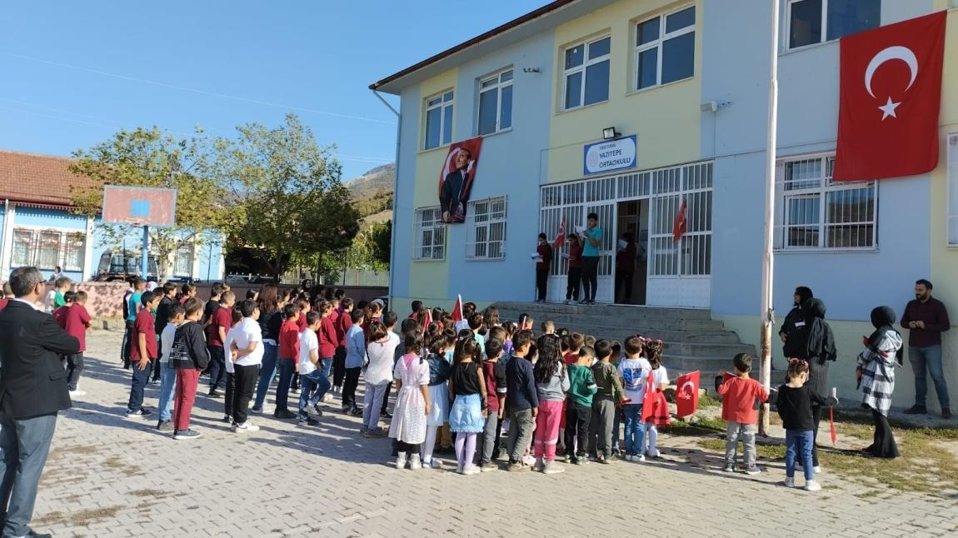

2024-2028
Stratejik Plan

TOKAT
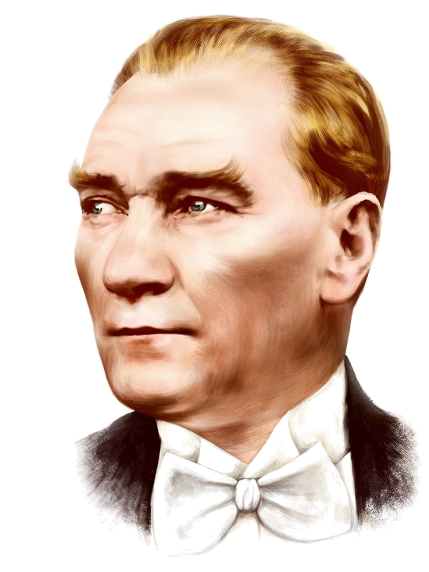

“Milli Eğitim'in gayesi; memlekete ahlâklı, karakterli, cumhuriyetçi, inkılâpçı, olumlu, atılgan, başladığı işleri başarabilecek kabiliyette, dürüst, düşünceli, iradeli, hayatta rastlayacağı engelleri aşmaya kudretli, karakter sahibi genç yetiştirmektir. Bunun için de öğretim programları ve sistemleri ona göre düzenlenmelidir. (1923)”

Mustafa Kemal ATATÜRK


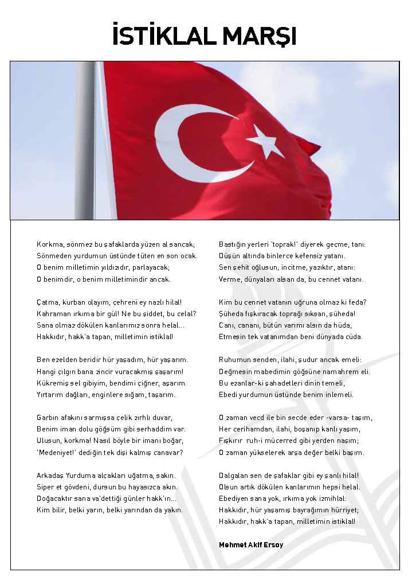

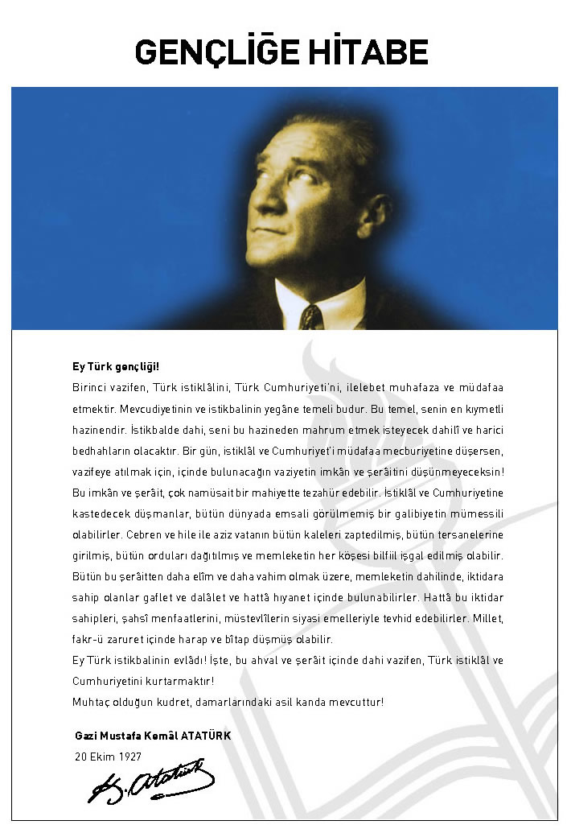

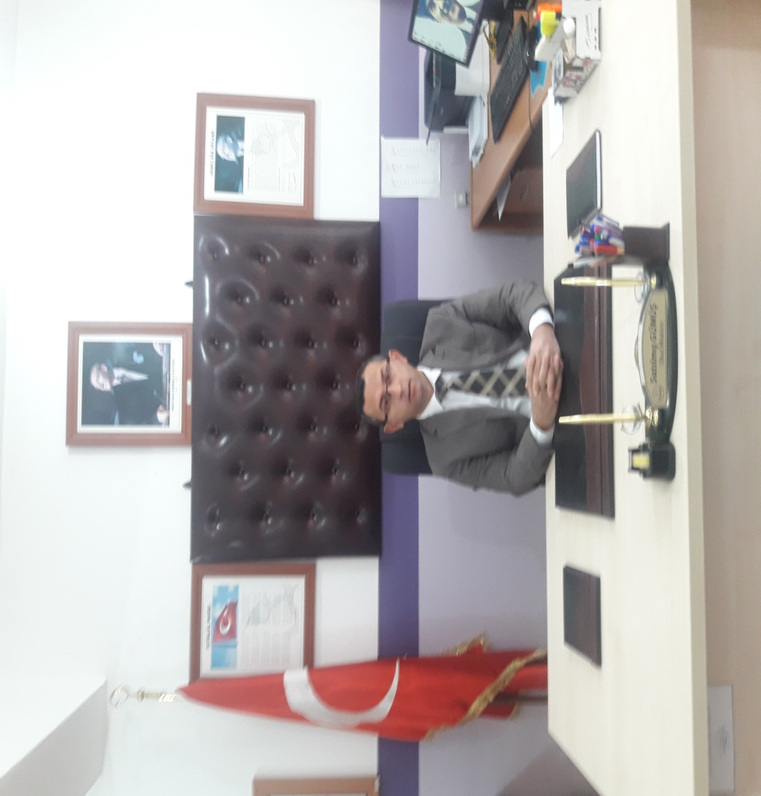

SUNUŞ
Bu çalışma artık bizim kurumsallaştığımızı, kurumsallaşmak zorunda olduğumuzu ve kurumsallaşmanın önemi için çok önemlidir. Kuruma yeni gelen müdür, öğretmen veya diğer personeller, kurumun stratejik planını bilirse daha verimli olacak, kurumu tanımış, misyonunu, zayıf ve güçlü yanlarını bilmiş olacaktır. Bütün bunlar kişiye göre yönetim tarzından kurtulup kurumsal hedeflere göre yönetim tarzının oturmasını sağlayacaktır.
Kurumsallaşmanın temel amacı; kurum, kuruluş ve işletmelerin, patron, lider yönetici ve önemli personele bağımlı olmadan faaliyetlerini sağlıklı bir şekilde yürütebilmeleri ve geliştirebilmeleridir.
Kurumsallaşma, her işin amacı, aracı ve zamanının olduğunun bilinmesi yani bu işi ben şu araçla şu amaç için şu zamanda şu hedefe ulaşmak için yapmalıyım demektir. Örneğin öğrenme güçlüğü çeken bir öğrenci çeşitli tanıma sorularıyla tanınmalı, bu tanımadaki amacın öğrencinin öğrenmesindeki belli güçlükleri tanımak ve öğrencinin kendisine, ailesine, devletine yararlı bir birey haline getirmek olduğu işin başında belirlenmelidir.
Satılmış GÜMÜŞ
Okul Müdürü

İli: | Tokat | İlçesi: | Turhal
Adres: | Yzıtepe Köyü | Coğrafi Konum: (link) | 40°24'17.9"N 36°15'59.8"E
Telefon Numarası: | 0356 286 12 92 | Fax Numarası:
e-Posta Adresi: | 734059@meb.k12.tr | Web Sayfası Adresi: | http://yazitepe.meb.k12.tr/
Kurum Kodu: | 734059 | Öğretim Şekli:  (Tam Gün/İkili Eğitim) | Tam gün.

İÇİNDEKİLER

1. GİRİŞ VE STRATEJİK PLANIN HAZIRLIK SÜRECİ

1.1. Strateji Geliştirme Kurulu ve Stratejik Plan Ekibi

1.2. Planlama Süreci

2. DURUM ANALİZİ

2.1. Kurumsal Tarihçe

2.2. Uygulanmakta Olan Planın Değerlendirilmesi

2.3. Mevzuat Analizi

2.4. Üst Politika Belgelerinin Analizi

2.5. Faaliyet Alanları ile Ürün ve Hizmetlerin Belirlenmesi

2.6. Paydaş Analizi

2.7. Kuruluş İçi Analiz

2.7.1.Teşkilat Yapısı

2.7.2.İnsan Kaynakları

2.7.3.Teknolojik Düzey

2.7.4.Mali Kaynaklar

2.7.5.İstatistiki Veriler

2.8. Dış Çevre Analizi (Politik, Ekonomik, Sosyal, Teknolojik, Yasal ve Çevresel

Çevre Analizi -PESTLE)

2.9. Güçlü ve Zayıf Yönler ile Fırsatlar ve Tehditler (GZFT) Analizi

2.10.Tespit ve İhtiyaçların Belirlenmesi

3. GELECEĞE BAKIŞ

3.1.Misyon

3.2.Vizyon

3.3.Temel Değerler

4. AMAÇ, HEDEF VE STRATEJİLERİN BELİRLENMESİ

4.1. Amaçlar

4.2. Hedefler

4.3. Performans Göstergeleri

4.4. Stratejilerin Belirlenmesi

4.5. Maliyetlendirme

5. İZLEME VE DEĞERLENDİRME

6. Tablo/Şekil/Grafikler

BÖLÜM I

GİRİŞ VE STRATEJİK PLANIN HAZIRLIK SÜRECİ

GİRİŞ VE STRATEJİK PLANIN HAZIRLIK SÜRECİ
5018 Sayılı Kamu Mali Yönetimi ve Kontrol Kanunu ile kamu kaynaklarının daha etkili ve verimli bir şekilde kullanılması, hesap verebilir ve saydam bir yönetim anlayışının oluşması hedeflenmektedir.

Strateji Geliştirme Kurulu ve Stratejik Plan Ekibi
2024-2028 Strateji Geliştirme Kurulu Tablo 1’de yer almaktadır.
Tablo 1. Strateji Geliştirme Kurulu ve Stratejik Plan Ekibi
Kurul Bilgileri |  | Ekip Bilgileri
Adı Soyadı | Unvanı | Adı Soyadı | Unvanı
Satılmış GÜMÜŞ | Müdür | Ali AMUR | Müdür Yrd.
Ali AMUR | Müdür Yrd. | Salih ALTUN | Öğretmen
Ali CANBAZ | Öğretmen | Gündüz KARAKELLE | Öğretmen
Ali SOYLU | Okul Aile Birliği Bşk. | Davut KILIÇ | Veli
Suat DEMİRPOLAT | Okul Aile Birliği Üye | Kenan KAYA | Veli

. Planlama Süreci
2024-2028 dönemi stratejik planının hazırlanması sürecinin temel aşamaları; kurul ve ekiplerin oluşturulması, çalışma takviminin hazırlanması, uygulanacak yöntemlerin ve yapılacak çalışmaların belirlenmesi şeklindedir.
Okulumuzun 2024-2028 dönemlerini kapsayan stratejik plan hazırlık aşaması, strateji geliştirme kurulunun ve stratejik plan ekibinin oluşturulması ile başlamıştır. Ekip üyeleri bir araya gelerek çalışma takvimini oluşturulmuş, görev dağılımı yapılmıştır. Okulumuzun 2024-2028 yıllarını kapsayan stratejik planında yer alan amaçlar ve hedefler değerlendirilmiş, hedefler doğrultusunda performans göstergeleri ve stratejiler belirlenmiştir. Üst politika belgeleri incelenmiş, paydaş analizleri yapılmış ve çıkan sonuçlara göre alınabilecek tedbirler ortaya konmuş, PESTLE Analizi sonucunda kurumun GZFT Analizi ortaya çıkarılmış ve tespit edilen sorun ve gelişim alanları ile ilgili olarak yeni eğitim politikaları belirlenmiştir.
Planlama sürecine aktif katılımını sağlamak üzere paydaş anketi, toplantı ve görüşmeler yapılmıştır.












Şekil 1.Planlama Süreci
Toplantılar
Üstpolitika
b
elgelerininanalizi
Durumanalizi
Stratejik Planlama Süreci
Literatürtaraması
İçvedışpaydaşların görüşleri

BÖLÜM II
DURUM ANALİZİ
Bu bölümde, okulumuzun mevcut durumunu ortaya koyarak neredeyiz sorusuna yanıt bulunmaya çalışılmıştır.
Bu kapsamda; okulumuzun kısa tanıtımına, okul künyesine ve temel istatistiklere, paydaş analizlerine ve görüşlerine, GZFT (Güçlü, Zayıf, Fırsat ve Tehditler) analizine yer verilmiştir.

2.1. Kurumsal Tarihçe
Ortaokul ilk olarak geçici bir binada 1978–1979 Eğitim- Öğretim yılında öğretime açılmıştır.1986 yılında devlet-köylü İş birliği ile ilkokul bahçesine yaptırılan yeni bina 1986–1987 Eğitim-Öğretim Yılında öğretime açılmıştır.
İlkokul ve ortaokul binalarının aynı bahçe içerisinde bulunması ve uygun görülmesi üzerine 1 Kasım 1990 tarihinde İlköğretim Okuluna dönüştürülmüştür.
Okula Özel Bir İsim Verilmişse Veriliş Amacı: Okulumuza özel bir isim verilmemiştir. İlk olarak Gülüt Köyü İlkokulu sonra Yazıtepe Köyü İlkokulu daha sonra 1990 Yılında Yazıtepe İlköğretim okulu olarak adlandırılmıştır. 2012 Yılında İlkokul ve Ortaokul tekrar ayrılarak Yazıtepe Ortaokulu olmuştur.
Yazıtepe Ortaokulu 2023-2024 Eğitim Öğretim Yılı itibarıyla; 5. Sınıf 1 şube 10 öğrenci; 6. Sınıf 1 şube 15 öğrenci; 7. sınıf 1 şube 19 öğrenci ve 8. Sınıf 1 şube 13 öğrenci olmak üzere toplamda 57 öğrenci ile eğitim öğretimine devam etmektedir. Okul Müdürü 1, Müdür yardımcısı1, 7 öğretmen, 1 Memur, 1 ( İş- Kur ) Yardımcı Hizmetli ile eğitim öğretimi gerçekleştirmenin onurunu yaşıyoruz.
Okulumuzun bahçesinin yeşillendirilmesi amacıyla her yıl ağaçlandırma çalışmaları yapılmıştır.
Okulumuzda idareci, öğretmen ve veli işbirliği içerisinde en iyiye, en güzele ulaşmak hedefimizdir. Öğrencilerimizin
Atatürk İlke ve İnkılâplarına sahip çıkan; bayrağını, vatanını, milletini seven; milli ve manevi değerlerini benimseyen; her yönden sağlıklı olan; başarıya ulaşmak için çalışan, araştıran, okuyan; teknolojik donanımlara sahip olan ve kullanan; çevre bilincine ulaşmış bireyler olarak yetiştirmek en büyük hedefimizdir. Bu nedenle eğitim- öğretimin yanında sosyal, kültürel ve sportif faaliyetlere de çok önem veriyor ve öğrencilerimizin aktif olarak yer almaları için gerekli tüm çalışmaları yapıyoruz.

2.2. Uygulanmakta Olan Stratejik Planın Değerlendirilmesi
2019-2023 stratejik planında aldığımız hedefleri büyük oranda yakaladık. Okul başarımız her sene artmıştır. Sosyal ve kültürel alanlarda değişik yerlere geziler düzenlenmiştir. Hemen hemen bütün yarışmalara okul olarak katıldık ve hedeflediğimiz başarılara ulaştık.

2.3. Yasal Yükümlülükler ve Mevzuat Analizi
Yasal Mevzuatlar
- T.C. Anayasası
- 1739 Sayılı Milli Eğitim Temel Kanunu
- 652 Sayılı Millî Eğitim Bakanlığının Teşkilat ve Görevleri Hakkındaki Kanun Hükmünde Kararname
- 222 Sayılı Milli Eğitim Temel Kanunu
- 657 Sayılı Devlet Memurları Kanunu
- 5442 Sayılı İl İdaresi Kanunu
- 3308 Sayılı Çıraklık ve Mesleki Eğitim Kanunu
- 439 Sayılı Ek Ders Kanunu
- 4306 Sayılı Zorunlu İlköğretim ve Eğitim Kanunu
- 5018 Sayılı Kamu Mali Yönetimi ve Kontrol Kanunu
- Millî Eğitim Bakanlığı Millî Eğitim Temel Kanunu İle Bazı Kanun ve Kanun Hükmünde Kararnamelerde Değişiklik Yapılmasına Dair 6528 Sayılı Kanun
- İlköğretim ve Eğitim Kanunu ile Bazı Kanunlarda Değişiklik Yapılmasına Dair 6287 Sayılı Kanun
- 29072 sayılı Millî Eğitim Bakanlığı Okul Öncesi Eğitim ve İlköğretim Kurumları Yönetmeliği
- 28758 sayılı Millî Eğitim Bakanlığı Ortaöğretim Kurumları Yönetmeliği
- 04.04.2014 tarih ve 28962 sayılı Resmî Gazetede yayımlanan Yatırım İzleme ve Koordinasyon Başkanlığı Görev, Yetki ve Sorumlulukları İle Çalışma Usul ve Esaslarına Dair Yönetmelik
- Milli Eğitim Bakanlığı Taşıma Yoluyla Eğitime Erişim Yönetmeliği
- Millî Eğitim Bakanlığı Rehberlik ve Psikolojik Danışma Hizmetleri Yönetmeliği

- 2024-2028 MEB Stratejik Plan Hazırlık Programı konulu 2022/21 sayılı genelge
- 5.8.2010 tarihli ve 27663 sayılı Resmî Gazete ’de yayımlanan Sivil Savunma Uzmanlarının İdari Statüleri, Görevleri, Çalışma Usul ve Esasları ile Eğitimleri Hakkında Yönetmelik

2.4. Üst Politika Belgeleri Analizi
Okulumuzun 2024-2028 Stratejik Planı’nın stratejik amaç, hedef, performans göstergeleri ve stratejileri hazırlanırken aşağıdaki belgelerden yararlanılmıştır.
Tablo 2. Üst Politika Belgeleri
Temel Üst Politika Belgeleri | Sektörel ve Tematik Strateji Belgesi
Kalkınma Planları | Diğer Kamu Kurum ve Kuruluşlarının Stratejik Planları
Orta Vadeli Programlar | Ulusal Yapay Zekâ Stratejisi
Orta Vadeli Mali Planlar | Öğretmen Strateji Belgesi
Millî Eğitim Şura Kararları | İklim Değişikliği Eylem Planı
Cumhurbaşkanlığı Yıllık Prog. | Ulusal Deprem Stratejisi ve Eylem Planı
MEB Stratejik Planı | Ulusal Girişimcilik Stratejisi ve Eylem Planı
MEM Stratejik Planı | 2023-2028 Türkiye Çocuk Hakları Strateji Belgesi ve Eylem Planı
Millî Eğitim Kalite Çerçevesi | Kadının Güçlenmesi Strateji Belgesi ve Eylem Planı
Avrupa 2020 Stratejisi | Su Verimliliği Strateji Belgesi ve Eylem Planı
 | Ulusal Enerji Verimliliği Eylem Planı

2.5. Faaliyet Alanları İle Ürün/Hizmetlerin Belirlenmesi
Okulumuzun faaliyet alanları ile ürün/hizmetlerine yönelik bilgiler Tablo 3’te yer almaktadır.
Tablo 3. Faaliyet Alanlar/Ürün Hizmetler
Faaliyet Alanı | Ürün/Hizmetler
Eğitim-Öğretim Faaliyetleri | Öğrenci İşleri  Kayıt-nakil işleri  Devam-devamsızlık  Sınıf geçme  Sınav hizmetleri
Rehberlik Faaliyetleri | Öğrenci rehberliği  Veli rehberliği  Diğer rehberlik faaliyetleri
Sosyal Faaliyetler | Faaliyet alanlarının tespiti  İlgi ve yeteneklere göre yönlendirme  Katılımın sağlanması  Dış paydaş iş birlikleri  Faaliyet takvimi  Raporlama
Sportif Faaliyetler | Faaliyet alanlarının tespiti  İlgi ve yeteneklere göre yönlendirme  Rehberlik  Yarışmalar düzenlenmesi ve katılımın sağlanması  Dış paydaş iş birlikleri  Faaliyet takvimi  Raporlama
Kültürel ve Sanatsal Faaliyetler | Faaliyet alanlarının tespiti  Katılımın sağlanması  Dış paydaş iş birlikleri  Faaliyet takvimi  Raporlama
İnsan Kaynakları Faaliyetleri | Merkezi/Mahalli hizmet içi kurs/seminerlere katılım  Eğitim içerikli toplantılar  Kurum içi ve kurum dışı personel etkinlikleri  Dış paydaş iş birliğindeki eğitim faaliyetleri
Okul Aile Birliği Faaliyetleri | İş birliği  Toplantılar  İhtiyaçların ve sorun alanlarının belirlenmesi  İhtiyaçların giderilmesi
Öğrencilere Yönelik Faaliyetler | Okul içi ve okul dışı faaliyetler  Ekiplerin ve kurulların işleyişi
Ölçme Değerlendirme Faaliyetleri | Öğrenci takip kartları  Ortak sınavlar  Rehberlik  Yönlendirme  Değerlendirme toplantıları
Öğrenme Ortamlarına Yönelik Faaliyetler | Fiziki koşulların iyileştirilmesi  Laboratuvarların amacına uygun işleyişi  Derslik başına düşen öğrenci sayıları  Öğretmenlerin mesleki gelişimleri
Ders Dışı Faaliyetler | Okul dışı öğrenme ortamları  Ders dışı etkinlikler  Okul-aile iş birlikleri

2.6. Paydaş Analizi
Eğitim kurumları, önemli bir öğrenme alanıdır. Bu kurumların; güvenli oluşu, sosyal-sportif-kültürel çalışma alanlarının yeterliliği ve amaca hizmet etmesi, atölyelerinin, kütüphanesinin, konferans salonunun ve diğer etkinlik alanlarının var oluşu gibi fiziki yeterlilikleri sayesinde, öğretmenlerin mesleki gelişimlerinin artacağı; öğrencilerin motivasyon, uyum, akademik başarı ve sosyal insan olabilme beceri süreçlerini etkili kullanabilecekleri düşünülmektedir.
Paydaş analizi sürecinde Millî Eğitim Müdürlüğünün teşkilat yapısı, ilgili mevzuatı, hizmet envanteri ve faaliyet alanları analiz edilerek iç ve dış paydaşlar belirlenmiştir. Etki/önem matrisi kullanılarak paydaşlar önceliklendirilmiş ve nihai paydaş listesi oluşturulmuştur. Bu kapsamda, durum analizi çalışmalarında katılımcılığı sağlamak ve geniş kitlelere ulaşmak üzere iç ve dış paydaşlara yönelik anketler geliştirilmiştir. Anketlere verilen cevapların analiz bulguları raporlaştırılmıştır. İç ve dış paydaş anketlerinden elde edilen bulgulardan; durum analizi aşamasında GZFT ve PESTLE analizlerinde, geleceğe yönelim aşamasında da sorun alanları, hedef ve stratejiler, riskler, tespitler, ihtiyaçların belirlenmesi sürecinde faydalanılmıştır.

ÖĞRENCİ MEMNUNİYETİ ANKETİ |  |  |  |  |  |  |  |  |  |  |  | Puanı
a) Ulaşılabilirlik ve İletişim
1 | İhtiyaç duyduğumda okul yöneticileriyle rahatlıkla görüşebilirim. |  |  |  |  |  |  |  |  |  |  | 3,83
2 | İhtiyaç duyduğumda öğretmenlerle rahatlıkla görüşebilirim. |  |  |  |  |  |  |  |  |  |  | 4,17
3 | İhtiyaç duyduğumda okul çalışanlarıyla rahatlıkla görüşebilirim. |  |  |  |  |  |  |  |  |  |  | 3,51
ORTALAMA |  |  |  |  |  |  |  |  |  |  |  | 3,84
b) Dilek, Öneri ve Şikayetler
4 | Sınıf temsilcimiz, dilek, öneri ve şikayetlerimizi ilgili kişilere ulaştırır. |  |  |  |  |  |  |  |  |  |  | 2,78
5 | Arkadaşlarımla ilgili sorunlarım, öğretmenlerim tarafından dikkate alınır. |  |  |  |  |  |  |  |  |  |  | 4,31
6 | Okulumuzla ilgili isteklerimiz dikkate alınır. |  |  |  |  |  |  |  |  |  |  | 3,12
ORTALAMA |  |  |  |  |  |  |  |  |  |  |  | 3,40
c) Güvenilirlik
7 | Okulumuz yöneticilerine güvenirim. |  |  |  |  |  |  |  |  |  |  | 4,15
8 | Okulumuz öğretmenlerine güvenirim. |  |  |  |  |  |  |  |  |  |  | 4,66
9 | Okulumuzun diğer çalışanlarına güvenirim. |  |  |  |  |  |  |  |  |  |  | 3,95
ORTALAMA |  |  |  |  |  |  |  |  |  |  |  | 4,25
d) Güvenlik
10 | Okul yolu (varsa okul servisleri) güvenlidir. |  |  |  |  |  |  |  |  |  |  | 3,97
11 | Okulda yabancı kişilere karşı güvenlik önlemleri alınmaktadır. |  |  |  |  |  |  |  |  |  |  | 3,31
12 | Okulda yangın ve doğal afetlere (Deprem, sel, vb.) karşı gerekli güvenlik önlemler alınır. |  |  |  |  |  |  |  |  |  |  | 4,02
13 | Yöneticilerden dayak, hakaret gibi onur kırıcı davranış görmedim. |  |  |  |  |  |  |  |  |  |  | 3,42
14 | Öğretmenlerimizden dayak, hakaret gibi onur kırıcı davranış görmedim. |  |  |  |  |  |  |  |  |  |  | 3,46
15 | Okulumuzdaki diğer çalışanlardan, (memur, hizmetli, vs) dayak, hakaret gibi onur kırıcı davranış görmedim. |  |  |  |  |  |  |  |  |  |  | 3,14
ORTALAMA |  |  |  |  |  |  |  |  |  |  |  | 3,55
e) Kararlara Katılım
16 | Öğrenci temsilcileri demokratik seçimle belirlenir. |  |  |  |  |  |  |  |  |  |  | 4,56
17 | Okulumuzda bizimle ilgili kararlarda görüşlerimiz dikkate alınır. |  |  |  |  |  |  |  |  |  |  | 3,71
ORTALAMA |  |  |  |  |  |  |  |  |  |  |  | 4,14
f) Öğrenci işleri
18 | Okuldan istediğim belgeleri (öğrenci belgesi, kimlik) zamanında alabilirim. |  |  |  |  |  |  |  |  |  |  | 4,00
19 | Okulumuzda sağlık sorunu yaşadığımızda gerekli hassasiyet gösterilir. |  |  |  |  |  |  |  |  |  |  | 4,44
ORTALAMA |  |  |  |  |  |  |  |  |  |  |  | 4,22
g) Eğitim-Öğretim
20 | Dersler seviyemize uygun olarak işlenir. |  |  |  |  |  |  |  |  |  |  | 4,63
21 | Okulda edindiğim bilgilerin şimdi veya ileriki hayatımda işime yarayacağını düşünüyorum. |  |  |  |  |  |  |  |  |  |  | 4,46
22 | Derslerin işlenişinde bilgisayar, tepegöz, harita gibi araç-gereçlerden yararlanılmaktadır. |  |  |  |  |  |  |  |  |  |  | 4,17
23 | Aradığım kaynakları (Ansiklopedi vs.) okulda bulabiliyorum. |  |  |  |  |  |  |  |  |  |  | 4,27
24 | Ders kitapları, işlenen konuya uygun olarak seçilmiştir. |  |  |  |  |  |  |  |  |  |  | 4,37
25 | Okulumuzdan mezun olduktan sonra gidebileceğim bir üst eğitim kurumu hakkında yönlendirme yapılmaktadır. |  |  |  |  |  |  |  |  |  |  | 4,08
26 | Okulumuzdan kişisel sorunlarımızla ilgili rehberlik hizmeti alabilmekteyim. |  |  |  |  |  |  |  |  |  |  | 3,92
ORTALAMA |  |  |  |  |  |  |  |  |  |  |  | 4,27
h) Ders Arası
27 | Teneffüs süreleri yeterlidir. |  |  |  |  |  |  |  |  |  |  | 2,54
28 | Teneffüslerde bir sorun olduğunda nöbetçi öğretmenler hemen müdahale ederler. |  |  |  |  |  |  |  |  |  |  | 4,54
ORTALAMA |  |  |  |  |  |  |  |  |  |  |  | 3,54
i) Okulun Fiziki Ortamı
29 | Okul her zaman temiz ve bakımlıdır. |  |  |  |  |  |  |  |  |  |  | 3,14
30 | Okulumuzun bahçesi, spor salonu vb. alanları ders dışında da yararlanabileceğim şekilde düzenlenmiştir. |  |  |  |  |  |  |  |  |  |  | 2,66
ORTALAMA |  |  |  |  |  |  |  |  |  |  |  | 2,90
j) Okulun Kantin, Yemekhane ve Yatakhaneleri (varsa)
31 | Okulumuz kantininde satılan yiyecek ve içeceklerin fiyatları uygundur |  |  |  |  |  |  |  |  |  |  | 3,19
32 | Okul kantininde ihtiyaç duyduğum, beğendiğim ürünleri bulabiliyorum |  |  |  |  |  |  |  |  |  |  | 2,88
33 | Okulun (varsa) yatakhanesi temiz, sağlıklı ve rahattır. |  |  |  |  |  |  |  |  |  |  | 0,00
34 | Okulun (varsa) yemekhanesi temiz ve sağlıklıdır |  |  |  |  |  |  |  |  |  |  | 0,00
ORTALAMA |  |  |  |  |  |  |  |  |  |  |  | 3,03
k) Sosyal, Kültürel ve Spor Etkinlikleri
35 | Okulda yeterli miktarda sosyal ve kültürel faaliyet düzenlenmektedir. |  |  |  |  |  |  |  |  |  |  | 3,95
36 | Düzenlenen sosyal ve kültürel faaliyetlere severek katılıyorum. |  |  |  |  |  |  |  |  |  |  | 3,83
37 | Okulum sahip olduğum yetenekleri geliştirme imkanı sağlar. |  |  |  |  |  |  |  |  |  |  | 3,64
38 | İlgi duyduğum sportif faaliyet okulda yapma imkanı buluyorum |  |  |  |  |  |  |  |  |  |  | 3,12
ORTALAMA |  |  |  |  |  |  |  |  |  |  |  | 3,64
L) Eğitici Kol Çalışmaları
39 | Katılacağımız eğitici kolları istek ve yeteneklerimiz doğrultusunda seçeriz. |  |  |  |  |  |  |  |  |  |  | 3,78
40 | Katılığım eğitici kol faaliyetlerinden bir çok şey öğrendim. |  |  |  |  |  |  |  |  |  |  | 3,44
ORTALAMA |  |  |  |  |  |  |  |  |  |  |  | 3,61
m) Belirli Gün ve Haftalar
41 | Okulumuzda belirli gün ve haftalarla (Öğretmenler Günü, Atatürk Haftası, Yeşilay Haftası vb) ilgili kutlamalar yapılmaktadır. |  |  |  |  |  |  |  |  |  |  | 4,68
42 | Okulumuzda yapılan belirli gün ve hafta kutlamalarını beğeniyorum |  |  |  |  |  |  |  |  |  |  | 4,10
ORTALAMA |  |  |  |  |  |  |  |  |  |  |  | 4,39
n) Değerlendirme,Ödül, Teşekkür ve Takdir Belgeleri
43 | Okulda ders içi ve ders dışı başarılar ile örnek davranışlarımız ödüllendirilir |  |  |  |  |  |  |  |  |  |  | 3,78
44 | Öğretmenler sınav sonuçlarının değerlendirmesinde (sözlü, yazılı sınav) tarafsız davranırlar. |  |  |  |  |  |  |  |  |  |  | 4,46
45 | Ödüllendirme ve cezalandırmalarda tarafsız ve adil davranılır. |  |  |  |  |  |  |  |  |  |  | 3,90
ORTALAMA |  |  |  |  |  |  |  |  |  |  |  | 4,05
o) Olumlu Davranış Kazanma ve Eğitim
46 | Okulda Atatürk’ ü ve diğer devlet büyüklerini daha iyi tanıdım. |  |  |  |  |  |  |  |  |  |  | 4,59
47 | Okulda Atatürk’ e ve diğer devlet büyüklerine sevgim arttı. |  |  |  |  |  |  |  |  |  |  | 4,20
48 | Okulda milli ve manevi değerlerimiz benimsetilmektedir. |  |  |  |  |  |  |  |  |  |  | 3,95
49 | Okulda temel ahlaki değerler (doğruluk, dürüstlük vb.) kazandırılmaktadır. |  |  |  |  |  |  |  |  |  |  | 4,20
50 | Tercih şansım olsa yine bu okulu seçerdim. |  |  |  |  |  |  |  |  |  |  | 3,15
ORTALAMA |  |  |  |  |  |  |  |  |  |  |  | 4,02
Genel Memnuniyet Ortalaması: |  |  |  |  |  |  |  |  |  | 3,79

OKUL ÇALIŞANLARI MEMNUNİYET ANKETİ SONUÇLARI |  |  |  |  |  |  |  |  |  | Puanı
(A) Liderlerin Toplam Kaliteyi Sahiplenmeleri
a) Yöneticilerin liderlik davranışları.
1 | Yöneticilerimiz çalışanların görüşlerini dikkate almaktadır. |  |  |  |  |  |  |  |  | 4,56
2 | Yöneticilerimiz işinin gerektirdiği yeterliliğe sahiptir. |  |  |  |  |  |  |  |  | 4,22
3 | Yöneticilerimiz insan ilişkilerine önem vermektedir. |  |  |  |  |  |  |  |  | 4,00
4 | Yöneticilerimiz, yaratıcı ve yenilikçi düşüncelerin üretilmesini teşvik etmektedir. |  |  |  |  |  |  |  |  | 4,11
5 | Yöneticilerimiz, teknolojik gelişmeleri takip etmektedir. |  |  |  |  |  |  |  |  | 4,33
ORTALAMA |  |  |  |  |  |  |  |  |  | 4,24
b) İyileştirme etkinliklerine destek ve katılımı
6 | Yöneticilerimiz, okulda birlikte çalışmayı (takım çalışmasını) destekler. |  |  |  |  |  |  |  |  | 4,33
7 | Yöneticilerimiz, katıldıkları hizmet-içi eğitim, konferans ve seminer sonuçlarını çalışanlarla paylaşırlar. |  |  |  |  |  |  |  |  | 4,33
8 | Yöneticiler, çalışanların değişim yaratacak fikirleri desteklenmektedir |  |  |  |  |  |  |  |  | 4,33
9 | Yöneticiler, okulun vizyonunu, stratejilerini, iyileştirmeye açık alanlarını vs..çalışanlarla paylaşır. |  |  |  |  |  |  |  |  | 4,00
10 | Yöneticiler, iyileştirme takım çalışmalarının önerilerini dikkate alarak iyileştirmeler yapar. |  |  |  |  |  |  |  |  | 4,11
ORTALAMA |  |  |  |  |  |  |  |  |  | 4,22
c) Motivasyon tanıma ve takdir yaklaşımı
11 | Okul yöneticisi, iyi performans gösteren personeli (veya ekibi) aylıkla ödül, takdir, teşekkür vs ile ödüllendirir. |  |  |  |  |  |  |  |  | 3,67
12 | Yöneticiler, iyi performans gösteren personeli/ekibi, öğretmenler kurulu toplantılarında, törenlerde vb. duyurarak takdir eder. |  |  |  |  |  |  |  |  | 3,44
ORTALAMA |  |  |  |  |  |  |  |  |  | 3,56
(B) Çalışanların Yönetimi
d) Performans Değerlendirme
13 | Yöneticinin çalışanları değerlendirirken kullandığı kriterler çalışanlara duyurulur. |  |  |  |  |  |  |  |  | 3,78
14 | Yöneticiler, çalışanların performansını etkileyen sebepleri araştırmaktadır. |  |  |  |  |  |  |  |  | 3,78
15 | Yöneticiler, çalışanların performanslarını yükseltmek için gerekli önlemleri alır. |  |  |  |  |  |  |  |  | 4,33
ORTALAMA |  |  |  |  |  |  |  |  |  | 3,96
e) İnsan Kaynaklarının Etkili Yönetimi
16 | Yönetici tüm çalışanlara görevlerini (iş tanımlarını) bildirir. |  |  |  |  |  |  |  |  | 4,67
17 | Okulda düzenlenecek sosyal kültürel faaliyetlere, eğitsel kol vs.lere, çalışanların ilgi ve yetenek ve istekleri doğrultusunda görevlendirmeler yapılır. |  |  |  |  |  |  |  |  | 4,33
18 | Okulda çalışanlar arasında gruplaşmalar, dedikodular vs.. olmaz. |  |  |  |  |  |  |  |  | 3,78
19 | Çalışanların özlük işlemleri düzenli yapılır. |  |  |  |  |  |  |  |  | 3,89
20 | Okulumuz huzurludur. |  |  |  |  |  |  |  |  | 4,44
21 | Yöneticiler, karşı fikirlere saygılıdır. |  |  |  |  |  |  |  |  | 4,33
ORTALAMA |  |  |  |  |  |  |  |  |  | 4,24
f) Kararlara Katılım
22 | Okulumuzla çalışanlarla ilgili kararlar, çalışanların katılımıyla demokratik bir şekilde alınır. |  |  |  |  |  |  |  |  | 4,33
23 | Okulda çalışanların dile getirdiği şikayet ve öneriler dikkate alınmaktadır |  |  |  |  |  |  |  |  | 4,22
24 | Okulumuzun kalite politikasını destekliyorum . |  |  |  |  |  |  |  |  | 4,22
ORTALAMA |  |  |  |  |  |  |  |  |  | 4,26
g) Çalışma Ortamı
25 | Okul teknik araç ve gereç yönünden yeterli donanıma sahiptir. |  |  |  |  |  |  |  |  | 4,33
26 | Çalışanların okulda yemek, servis vb. ihtiyaçları karşılanır. |  |  |  |  |  |  |  |  | 3,56
27 | Okulda ihtiyaç duyduğum malzemeye zamanında ulaşabilirim (renkli tebeşir, fotokopi vs...) |  |  |  |  |  |  |  |  | 4,33
28 | Okulda çalışanlara, sınıflara/bürolara yapılan araç gereç dağıtımında eşitlik ilkesi uygulanır. |  |  |  |  |  |  |  |  | 4,33
ORTALAMA |  |  |  |  |  |  |  |  |  | 4,14
h) İşbirliği ve İletişim
29 | Kurumdaki tüm duyurular çalışanlara zamanında iletilir. |  |  |  |  |  |  |  |  | 4,22
30 | Okulumuzda yapılan faaliyetlerde herkes birbirine yardımcı olur. |  |  |  |  |  |  |  |  | 4,56
31 | Okul yöneticileri ile sağlıklı iletişim kurabiliyorum. |  |  |  |  |  |  |  |  | 4,22
32 | Okulda, öğretmenler ile sağlıklı iletişim kurabiliyorum. |  |  |  |  |  |  |  |  | 4,00
33 | Okulda, diğer çalışanlar ile sağlıklı iletişim kurabiliyorum. |  |  |  |  |  |  |  |  | 4,44
ORTALAMA |  |  |  |  |  |  |  |  |  | 4,29
i) Motivasyon ve Tatmin
34 | Kendimi okulun değerli bir üyesi olarak görürüm. |  |  |  |  |  |  |  |  | 4,44
35 | Okulda kendimi güvende hissederim. |  |  |  |  |  |  |  |  | 4,22
36 | Yaptığım işten zevk alıyorum ve işimi seviyorum. |  |  |  |  |  |  |  |  | 4,33
37 | Aldığım ücret yeterlidir. |  |  |  |  |  |  |  |  | 4,11
38 | Okul yönetiminden memnunum. |  |  |  |  |  |  |  |  | 3,78
39 | Yöneticilerin sergilediği tutum ve davranışlar, çalışanları motive edici yöndedir. |  |  |  |  |  |  |  |  | 4,11
ORTALAMA |  |  |  |  |  |  |  |  |  | 4,17
j)Kişisel ve mesleki gelişim
40 | Yöneticiler, çalışanların hizmet içi eğitim ihtiyaçlarını karşılamak için kişi ve kuruluşlarla işbirliği yapar. |  |  |  |  |  |  |  |  | 4,22
41 | Yöneticiler, çalışanların mesleklerinde gelişmeleri için gerekli desteği verir (HİE’lere katılımlarda, yüksek lisans yapmada vs...) |  |  |  |  |  |  |  |  | 4,33
ORTALAMA |  |  |  |  |  |  |  |  |  | 4,28
k)Sosyal Etkinlikler
42 | Çalışanlara yönelik sosyal ve kültürel faaliyetler düzenlenir. |  |  |  |  |  |  |  |  | 3,89
43 | Okulda düzenlenen sosyal ve kültürel faaliyetlere severek katılmaktayım. |  |  |  |  |  |  |  |  | 4,00
ORTALAMA |  |  |  |  |  |  |  |  |  | 3,94
l)Topluma etki ve katkı durumunun algılanması
44 | Yöneticilerimiz, hizmet alanların beklentilerini dikkate alır. |  |  |  |  |  |  |  |  | 4,44
45 | Okul yerel ve genel toplum üzerinde olumlu etki bırakacak çalışmalar yapmaktadır. |  |  |  |  |  |  |  |  | 4,33
46 | Okul doğal kaynakları korumakta ve doğal çevrenin korunması için gayret göstermektedir. |  |  |  |  |  |  |  |  | 4,33
47 | Kurumda geri dönüşümü mümkün atıklar toplanmaktadır. |  |  |  |  |  |  |  |  | 4,33
ORTALAMA |  |  |  |  |  |  |  |  |  | 4,36
Genel Memnuniyet Ortalaması: |  |  |  |  |  |  |  |  |  |  | 4,14

Okulumuzun 2024-2028 yıllarını kapsayan Stratejik Planı’nı oluştururken mevcut durum analizini ortaya koyabilmek adına öğrenci/öğretmen anket geliştirilmiş ve uygulanmıştır. kişinin katıldığı ankete verilen cevapların yüzdeleri ve frekansları bulunarak ortaya çıkan tüm sonuçlar yorumlanmıştır. Elde edilen veriler; GZFT analizinin oluşturulmasına, stratejilerin ve performans göstergelerinin belirlenmesine katkı sunmuştur.

Tablo 4. İç ve Dış Paydaş Analizi
Paydaş Adı | İç / Dış Paydaş | Önem Derecesi | Etki Derecesi
Milli Eğitim Bakanlığı | Dış Paydaş | 5 | 5
Tokat Milli Eğitim Müdürlüğü | Dış Paydaş | 5 | 5
Diğer Kurum/Kuruluşlar | Dış Paydaş | 5 | 4
Valilik | Dış Paydaş | 5 | 4
Üniversite | Dış Paydaş | 5 | 4
Güvenlik Güçleri (Emniyet, Jandarma) | Dış Paydaş | 5 | 4
Sivil Toplum Kuruluşları (STK) | Dış Paydaş | 4 | 4
Veliler | Dış Paydaş | 5 | 5
Muhtarlık | Dış Paydaş | 5 | 5
Müdürlüğe Bağlı Diğer Okul/Kurumlar | Dış Paydaş | 5 | 5
Öğrenciler | İç Paydaş | 5 | 5
Kurum Çalışanları | İç Paydaş | 5 | 5
Okul Aile Birliği | İç Paydaş | 5 | 5

2.7. Okul/Kurum İçi Analizi
2024-2028 Stratejik Plan Hazırlık Çalışmaları kapsamında analiz çalışmaları odak bir grupla gerçekleştirilmiştir. Bu çalışmadan elde edilen bulgu, sonuç, öneri ve değerlendirmeler aşağıda sunulmuştur.
Çalışma sonuçlarına göre geliştirmeye açık alanlar öncelik sırasına göre aşağıda sıralanmıştır;
- Kurum içi iklim
- Çalışanların motivasyonu
- Kurumsal değerler
- Kurum içi iletişim
- Çalışanların güçlendirilmesi ve karar alma süreçlerine etkin katılımları,
- Bilgi paylaşımı ve birimler arası koordinasyon,
Gerçekleştirilen analizlere göre kurumun güçlü olduğu alanlar öncelik sırasına göre:
- Kurum çalışanları arasındaki iş birliği
- Güçlü bir AR-GE alt yapısı
- Öğretmenlerin proje hazırlama süreçlerine katılımları
- Yöneticilerin katılımcılığı desteklemeleri
- Yeni fikirlere ve uygulamalara uyum

2.7.1. Teşkilat Yapısı
Satılmış GÜMÜŞ
Okul Müdürü
Adı Soyadı
Başmüdür Yrd.
Ali AMUR
Müdür Yrd.
Ali CANBAZ
Matematik Öğretmeni
Salih ALTUN
Türkçe Öğretmeni
Hidayet ÇILDIRMAZ
Fen Bilimleri Öğretmeni
Davut ALBAYRAK
İngilizce Öğretmeni
Serap Nur PEKBAY
Din Kültürü ve Ahlak Bilgisi Öğretmeni
Suna YILMAZ
Beden Eğitimi Öğretmeni
Gündüz KARAKELLE
Sosyal Bilgiler Öğretmeni
Ali AMAÇ
Memur
Murat KAŞKA
Hizmetli Personeller

2.7.2.2. İnsan Kaynakları
Tablo 5. Çalışanların Görev Dağılımı
Çalışan Unvanı | Görevleri
Okul /Kurum Müdürü | Yönetmelikteki Görevler
Müdür Baş Yardımcısı | Yönetmelikteki Görevler
Müdür Yardımcısı | Yönetmelikteki Görevler
Atölye ve Bölüm Şefleri | Yönetmelikteki Görevler
Öğretmenler | Yönetmelikteki Görevler
Yönetim İşleri ve Büro Memuru | Yönetmelikteki Görevler
Yardımcı Hizmetler Personeli | Yönetmelikteki Görevler

Tablo 6. İdari Personelin Hizmet Süresine İlişkin Bilgiler
Hizmet Süresi | Kişi Sayısı | %
1-4 Yıl
5-6 Yıl
7-10
10… Üzeri | 2 | 100

Tablo 7. Okul/Kurumda Oluşan Yönetici Sirkülasyonu Oranı
Yıl İçerisinde Okul/Kurumdan Ayrılan Yönetici Sayısı |  |  | Yıl İçerisinde Okul/Kurumda Göreve Başlayan Yönetici Sayısı
2021 | 2022 | 2023 | 2021 | 2022 | 2023
0 | 1 | 0 | 0 | 1 | 0

Tablo 8. İdari Personelin Katıldığı Hizmet İçi Programları
Adı Soyadı | Görevi | 2023 Yılında Katıldığı Mahalli Hizmet İçi Kurs/Seminer Sayısı | 2023 Yılında Katıldığı Merkezi Hizmet İçi Kurs/Seminer Sayısı
Satılmış GÜMÜŞ | Müdür
 | Başmüdür Yrd.
Ali AMUR | Müdür Yrd.
Toplam

Tablo 9. Öğretmenlerin Hizmet Süreleri (An İtibarıyla)
Hizmet Süresi | Kadın | Erkek | TOPLAM
1-3 Yıl | 1 | 0 | 1
4-6 Yıl | 0 | 1 | 1
7-10 Yıl | 0 | 2 | 2
11-15 Yıl | 0 | 1 | 1
16-20 Yıl | 1 | 0 | 1
20 ve üzeri

Tablo 10. Kurumda Gerçekleşen Öğretmen Sirkülasyon Sayısı
 | Yıl İçerisinde Ayrılan Öğretmen Sayısı |  |  | Yıl İçerisinde Göreve Başlayan Öğretmen Sayısı
 | 2021 | 2022 | 2023 | 2021 | 2022 | 2023
Toplam | 1 | 1 |  |  |  | 2

Tablo 11. Öğretmenlerin Katıldığı Hizmet İçi Eğitim Programları
Adı Soyadı | 2023 Yılında Katıldığı Mahalli Hizmet İçi Kurs/Seminer Sayısı | 2023 Yılında Katıldığı Merkezi Hizmet İçi Kurs/Seminer Sayısı
Toplam

Tablo 12. Kurumdaki Mevcut Memur/Yardımcı Hizmetler Personel Sayısı
 | Görevi | Erkek | Kadın
1 | Memur | 1 | 0
2 | Yardımcı Hizmetler Personeli | 0 | 0
Toplam |  | 1 | 0

Tablo 13. Okul/Kurum Rehberlik Hizmetleri
Psikolojik Danışman Norm Sayısı | Görev Yapan Psikolojik Danışman Sayısı | İhtiyaç Duyulan Psikolojik Danışman Sayısı | Görüşme Odası Sayısı | Görüşme Yapılan Öğrenci Sayısı | Görüşme Yapılan Öğretmen Sayısı | Görüşme Yapılan Veli Sayısı | Rehberlikle İlgili Öğretmenlere Yönelik Gerçekleştirilen Toplantı Sayısı | Rehberlikle İlgili Öğrencilere Yönelik Gerçekleştirilen Toplantı Sayısı | Rehberlikle İlgili Velilere Yönelik Gerçekleştirilen Toplantı Sayısı
1 | 0 | 0 | 0 | 0 | 0 | 0 | 3 | 1 | 1

2.7.3. Teknolojik Düzey
Bu bölümde, okulumuzun teknolojik altyapısına ilişkin bilgiler yer almaktadır.
Tablo 14. Teknolojik Araç-Gereç Durumu
 |  |  |  | İhtiyaçlar
Akıllı Tahta Sayısı | 5 | Yazıcı Sayısı | 1
Masaüstü Bilgisayar Sayısı | 4 | Fotokopi Makinası Sayısı | 3
Taşınabilir Bilgisayar Sayısı | 0 | TV Sayısı | 0
Projeksiyon Sayısı | 1 | İnternet Bağlantı Hızı

Tablo 15. Fiziki Mekân Durumu
Okul Bölümleri |  | VAR | YOK | İHTİYAÇ | AÇIKLAMA
Öğretmen Çalışma Odası | x
Rehberlik Servisi |  |  | x
Ekipman Odası |  |  | x
Kullanılan Derslik Sayısı | 4
Kütüphane | 1
Çok Amaçlı Salon |  |  | x
Fen Laboratuvarı | 1
Bilgisayar Laboratuvarı |  |  | x
Resim/Müzik Atölyesi |  |  | x
Beceri Atölyesi |  |  | x
Pansiyon |  |  | x
Spor Salonu |  |  | x

2.7.4. Mali Kaynaklar
Bu bölümde okulumuzun mali kaynakları belirtilmiştir.
Tablo 16. Kaynak Tablosu
Kaynaklar | 2024 | 2025 | 2026 | 2027 | 2028
Genel Bütçe | 15000 | 16000 | 17000 | 18000 | 20000
Okul Aile Birliği | 1000 | 2000 | 3000 | 4000 | 5000
Özel İdare
Kira Gelirleri
Döner Sermaye
Dış Kaynak/Projeler
Diğer
TOPLAM

Tablo 17. Harcama Kalemleri
Harcama Kalemi | Çeşitleri
Personel | Sözleşmeli olarak çalışan personelin (sekreter temizlik, güvenlik) ücret, vergi, sigorta vb. giderleri
Onarım | Okul/kurum binası ve tesisatlarıyla ilgili her türlü küçük onarım; makine, bilgisayar, yazıcı vb. bakım giderleri
Sosyal-sportif faaliyetler | Etkinlikler ile ilgili giderler
Temizlik | Temizlik malzemeleri alımı
İletişim | Telefon, faks, internet, posta, mesaj giderleri
Kırtasiye | Her türlü kırtasiye ve sarf malzemesi giderleri

Tablo 18. Gelir-Gider Tablosu
Yıllar | 2021 |  | 2022 |  | 2023
Harcama Kalemleri | Gelir | Gider | Gelir | Gider | Gelir | Gider
Temizlik
Küçük Onarım
Bilgisayar Harcamaları
Büro Makinaları Harcamaları
Telefon
Sosyal Faaliyetler
Kırtasiye
TOPLAM

2.7.5. İstatistiki Veriler
Fiziki İmkanlar
Tablo 19. Fiziki imkanlar

Sıra No | Fiziki İmkânın Adı | Sayısı
1 | Derslik | 6
2 | Bilişim Teknolojileri Sınıfı | 0
3 | Fen Laboratuvarı | 1
4 | Rehberlik Servisi | 0
5 | Spor Salonu | 0
6 | Arşiv Odası | 0
7 | Kütüphane | 1
8 | Müdür Odası | 1
9 | Müdür Yardımcısı Odası | 1
10 | Öğretmenler Odası | 1
11 | Depo | 1
12 | Çok Amaçlı Salon | 0
14 | WC | 18

1)Binanın Özellikleri
Binamız betonarme olarak inşa edilmiş olmasına rağmen dış cephesinde yöresel mimari estetiği yansıtan ahşap ve taş işleme kullanılmıştır. Binamız 400 metrekare bir alanda zemin kat üzerine 2 (iki) katlıdır. Katı yakıtlı kalorifer sistemiyle ısıtılmakta olup elektrik ile aydınlatılmaktadır.
2)Derslikler
Okulumuzda şu anda 6 adet derslik mevcuttur. 4 derslik şubeler için, 1 derslik çok amaçlar için, 1 derslik destek eğitim odası olarak kullanılmaktadır. Dersliklerimizde Fatih Projesi kapsamında alt yapı çalışmalara tamamlanmış olup akıllı tahtalar monte edilmiştir.

3)Kütüphane Durumu
Okulumuzda kütüphanemiz bulunmakta olup ihtiyacı karşılamaktadır. Öğrencilerimizin kütüphanemize ilgisi oldukça yüksek olup; kitap ve kütüphane işleri Kütüphanecilik Kulübümüz tarafından yürütülmektedir. Her yıl yeni çıkan kitaplar kütüphanemize kazandırılmaya çalışılmaktadır.

4)Laboratuvar
Okulumuzda şu anda 1 (bir ) adet laboratuvarımız mevcuttur.
Tablo 20 . Laboratuvar Durumu
Laboratuvar
Sıra No | Laboratuvar Adı | Adet
1 | Fen Laboratuvarı | 1

5)Depo ve Arşiv Durumu
Okulumuzda 1(bir) adet depo mevcuttur. Arşiv odası bulunmaktadır.

6)Spor Salonu Durumu
Okulumuzda spor salonu bulunmamaktadır. Öğrencilerimizin ders dışı zamanlarında futbol, voleybol, dart, eğitsel oyunlar ve masa tenisi faaliyetlerini gerçekleştirebilecekleri oyun alanları bulunmaktadır.

7)İdare Odaları
Okulumuzda bir müdür odası, bir müdür yardımcısı odası ve bir öğretmenler odası bulunmaktadır.
İdari odalarımızın tamamında kesintisiz internet vardır. Müdür, müdür yardımcısı ve öğretmenler odasında bilgisayar ve yazıcı olmak üzere çevre birimleri mevcut olup donatım yönünden standartlara uygun seviyededir.
8)Rehberlik Servisi
Okulumuzda öğrenci ve velilere rehberlik ve psikolojik danışmanlık hizmetlerinin verildiği servis bulunmamaktadır.
9)Bahçenin Alanı
Okulumuz 1500 metrekarelik bir bahçeyi kullanmaktadır. Bahçemizin dış ihata duvarı ve panel çitlere sahip olduğundan kontrol ve güvenliği sağlamaktadır. Bahçe giriş kapısında nöbetçi kulübesi ya da özel güvenlik görevlisi bulunmamaktadır.
Okulun bahçesinde yeşil alan için ayrılan kısımda çimlendirme ve ağaçlandırma çalışması yapılmıştır.
11)Okulun Güvenliği
Okulumuz 24 saat güvenlik kameraları ile izlenmektedir. Güvenlik kamerası 4 (dört) tanedir.
Okulun çevresinde internet ve oyun salonları ve kafelerin bulunmaması güvenlik açısından en büyük şansımızı oluşturmaktadır.
12)Teknolojik Alt Yapı:
Okulumuzda 2 adet çok fonksiyonlu fotokopi makinesi bulunmaktadır. Dersliklerimizde Fatih Projesi kapsamında akıllı tahtalar mevcuttur.
13)Tesisleşme Durumu
Tablo 21. Tesis Durumu
SPOR TESİSLERİ
Sıra No | Fizikiİmkânın Adı | Sayısı
1 | Futbol Sahası | 1 1
2 | Voleybol Sahası | 1 1
İlkokulun bahçesinde basketbol sahasının bulunmaktadır.
14)Kantin Durumu:
Hiçbir dizin öğesine rastlanmadı.

Okulumuzda kantin bulunmamaktadır.
Taşımalı öğrencilerimizin yeterli, dengeli ve sağlıklı beslenmeleri için sıcak yemek hizmeti verilmekle birlikte hijyenik bir ortam sağlanmıştır.

OKULUN PERSONEL DURUMU
Tablo 22. Personel Durumu
a) Yönetici ve Öğretmen Sayısı
Sıra No | Görevi | Erkek | Kız | Toplam
1 | Müdür | 1 |  | 1
2 | Müdür Yardımcısı | 1 |  | 1
3 | Beden Eğitimi |  | 1 | 1
4 | Din Kültürü ve Ahlak Bilgisi |  | 1 | 1
5 | Fen Bilimleri | 1 |  | 1
6 | Türkçe | 1 |  | 1
7 | Matematik | 1 |  | 1
8 | İngilizce | 1 |  | 1
9 | Sosyal Bilgiler | 1 |  | 1
Toplam |  | 7 | 2 | 9

b) Diğer Personel Durumu
Sıra No | Görevi | Erkek | Kız | Toplam
1 | İş-Kur | 1 | 0 | 1
2 | Memur | 1 | 0 | 1
Toplam |  | 2 | 0 | 2

c)Personel Bilgileri
Tablo 23. Personel Bilgileri
İDARECİLER
Sıra | ADI SOYADI | GÖREVİ | BRANŞI
1 | Satılmış GÜMÜŞ | Okul Müdürü | Sosyal Bilgiler
2 | Ali AMUR | Müdür Yardımcısı | Türkçe

ÖĞRETMENLER
Sıra | ADI SOYADI | BRANŞI | Kadrolu/Ücretli
1 | Davut ALBAYRAK | İngilizce | Kadrolu
2 | Salih ALTUN | Türkçe | Kadrolu
3 | Gündüz KARAKELLE | Sosyal Bilgiler | Kadrolu
4 | Ali CANBAZ | Matematik | Kadrolu
5 | Hidayet ÇILDIRMAZ | Fen Bilimleri/Fen ve Teknoloji | Kadrolu
6 | Suna YILMAZ | Beden Eğitimi | Kadrolu
7 | Serap Nur PEKBAY | Din Kültürü | Kadrolu

MEMUR, VHKİ, YARDIMCI HİZMETLİ, PERSONEL DURUMU
Sıra | ADI SOYADI | Statü (Memur, VHKİ, Sürekli İşçi, İşkur)
1 | Ali AMAÇ | Memur

Tablo 24. Öğrenci Sayıları
ÖĞRENCİ DURUMU
 | Anasınıfı | 1.Sınıf | 2.Sınıf | 3.Sınıf | 4.Sınıf | 5.Sınıf | 6.Sınıf | 7.Sınıf | 8.Sınıf | TOPLAM
Erkek |  |  |  |  |  | 11 | 9 | 14 | 6 | 40
Kız |  |  |  |  |  | 6 | 6 | 8 | 4 | 28
Toplam |  |  |  |  |  | 17 | 15 | 22 | 14 | 68
Şube Sayısı |  |  |  |  |  | 1 | 1 | 1 | 1 | 4
2021/2022 Öğretim Yılında Öğrenci Sayısı

ÖĞRENCİ DURUMU
 | Anasınıfı | 1.Sınıf | 2.Sınıf | 3.Sınıf | 4.Sınıf | 5.Sınıf | 6.Sınıf | 7.Sınıf | 8.Sınıf | TOPLAM
Erkek |  |  |  |  |  | 7 | 11 | 8 | 14 | 40
Kız |  |  |  |  |  | 7 | 7 | 5 | 8 | 27
Toplam |  |  |  |  |  | 14 | 18 | 13 | 22 | 67
Şube Sayısı |  |  |  |  |  | 1 | 1 | 1 | 1 | 4
2022/2023 Öğretim Yılında Öğrenci Sayısı

2023/2024 Öğretim Yılında Öğrenci Sayısı
ÖĞRENCİ DURUMU
 | Anasınıfı | 1.Sınıf | 2.Sınıf | 3.Sınıf | 4.Sınıf | 5.Sınıf | 6.Sınıf | 7.Sınıf | 8.Sınıf | TOPLAM
Erkek |  |  |  |  |  | 6 | 8 | 12 | 8 | 32
Kız |  |  |  |  |  | 4 | 7 | 5 | 5 | 25
Toplam |  |  |  |  |  | 10 | 15 | 19 | 13 | 57
Şube Sayısı |  |  |  |  |  | 1 | 1 | 1 | 1 | 4

2.8. Çevre Analizi (PESTLE)
Bu bölümde; okul/kurumun politik, ekonomik, sosyal, teknolojik, yasal ve çevresel etkenlerinden söz edilecektir.

2.9. GZFT (Güçlü, Zayıf, Fırsat, Tehdit) Analizi
GZFT (Güçlü Yönler, Zayıf Yönler, Fırsatlar ve Tehditler) durum analizi kapsamında kullanılan temel yöntemlerdendir. Okulumuzun mevcut durumunu ortaya koyabilmek için geniş katılımlı bir grup ile GZFT analizi yapılmıştır.
Okulumuzda yapılan GZFT analizinde okulun güçlü ve zayıf yönleri ile okulumuz için fırsat ve tehdit olarak değerlendirilebilecek unsurlar tespit edilmiştir.

Tablo 25. GZFT Analizi
Güçlü Yönler
Sosyal, sportif ve kültürel etkinliklere yüksek talep olması
Akademik başarının il ortalaması üzerinde olması
Yerel ve ulusal projelere katılım oranındaki artış
Öğrenci başına okunan kitap sayısının yüksek olması
Okulda devamsızlık oranının düşük olması
Okula hayırsever desteğinin istenilen düzeyde olması
Kantin gelirlerinin yüksek olması
Aile-okul iş birliğinin güçlü olması
Köklü bir kurum kültürüne sahip olunması
Ekip ruhuyla tüm çalışmaların gerçekleştirilmesi
Proje tabanlı çalışmaların yürütülmesi
Yönetici ve öğretmenlerin mesleki yeterliliklerinin üst düzeyde olması
Yönetici-öğretmen-öğrenci ve veli iletişiminin güçlü olması
İç ve dış paydaşlarla iş birlikçi faaliyetlerin yüksek düzeyde olması
Sosyal etkinliklere elverişli mekânların olması
Fen laboratuvarının var oluşu ve amacına uygun şekilde işleyişi
Ders içi ve ders dışı etkinliklere katılım oranının yüksek oluşu

Zayıf Yönler
İnternetin öğrenciler üzerindeki olumsuz etkileri
Velilerin eğitim sürecine sürekli müdahale etmeleri
Okulda disiplin sorunlarının yaşanması
Çevresel faktörlerin öğrenciler üzerindeki olumsuz etkileri
Yabancı dil seviyesinin istenilen düzeyde olmaması
Sportif faaliyetler için yeterli düzeyde bir alana sahip olunmaması
Akıllı tahtalardan faydalanma düzeyinin düşük oluşu

Fırsatlar
Bakanlığın eğitim alanında gerçekleştirdiğini yenilikçi çalışmaları
Öğretmen ve yöneticilerin mesleki gelişimlerine yönelik düzenlenen hizmet içi kurs/seminer sayısının yeterli düzeyde olması
İlimizde köklü bir üniversitenin varoluşu
İlimizin manevi ve kültürel zenginliklere sahip olması
Milli Eğitim Müdürlüğünün projelerden sağladığı fon kaynaklarının yüksek düzeyde olması
Eğitimde fırsat eşitliğinin sağlanması
Eğitime ayrılan kaynak miktarının yüksek oluşu
Doğa ve çevre bilincine sahip vatandaş oranının yüksek olması
İlimizin kalkınmada öncelikli iller arasında yer alıyor olması
İlimizde genç nüfusun fazla oluşu
Yerel medyanın eğitim çalışmalarına destek veriyor olması
İlimizde havalimanının var olması
İlimizin coğrafik konumunun çevre illere göre avantajlı bir konumda olması
İl geneli yüksek lisans ve doktora mezunu birey sayısının yüksek olması

Tehditler
Teknolojinin hızlı gelişmesiyle birlikte yeni üretilen cihaz ve makinelerin yüksek maliyeti
Kitle iletişim araçlarının öğrenciler üzerindeki olumsuz etkileri
İlin nitelikli göç vermesine karşılık niteliksiz göç alması
Velilerin eğitime yönelik duyarlılık düzeylerindeki farklılıklar
Mevzuat değişiklikleri
Okul çevresi güvenliği
İlin deprem bölgesinde yer alıyor olması
Toplumsal yapı bozuklukları
Madde bağımlılığının artması
Hayırsever desteklerinin istenilen düzeyde olmaması

2.10. Tespit ve İhtiyaçların Belirlenmesi

- devam/devamsızlık bilincini geliştirmek
- Özel eğitime ihtiyaç duyan bireylerin kendilerine uygun eğitime erişiminin arttırması
- Öğrenciler ile ilgili velilere gerçekçi ve sık geri dönütler vererek, okul-veli etkileşiminin artırılması 4. Yetenekli öğrencilerin tespit edilerek yeteneklerinin geliştirilme
- Eğitimde bilgi ve iletişim teknolojilerinin kullanma oranın arttırılması
- Kitap okuma oranının arttırılması
- Sınav kaygısının azaltılması konusunda çalışmaların arttırılması
- Öğrencilerin sosyal etklinlik faaliyetlerinin (uzman konuk, gezi, eğitim fuarları, yazar etkinlikleri vb.) arttırılması
- Okul Aile Birliği çalışmalarının etkin bir şekilde devam ettirilmesi
- Okul ve iş güvenliğini arttırmaya yönelik çalışmaların devam ettirilmesi

BÖLÜM III

Geleceğe Bakış

3.MİSYON, VİZYON VE TEMEL DEĞERLER
Okul Müdürlüğümüzün Misyon, vizyon, temel ilke ve değerlerinin oluşturulması kapsamında öğretmenlerimiz, öğrencilerimiz, velilerimiz, çalışanlarımız ve diğer paydaşlarımızdan alınan görüşler, sonucunda stratejik plan hazırlama ekibi tarafından oluşturulan Misyon, Vizyon, Temel Değerler; Okulumuz üst kurulana sunulmuş ve üst kurul tarafından onaylanmıştır.

3.1.MİSYON
Büyük düşünebilen ve bunu hayata geçirme çabasında olan, insanların mutluluğunu hedeflemiş, milli ve manevi kültürünü evrensel değerler içinde koruyup geliştiren, bilgiyi etkili ve verimli kullanabilecek, dünya çapında bireyler yetiştiren bir eğitim kurumu olmaktır.

3.2.VİZYON
Her öğrencinin iyi bir üst eğitim kurumuna yerleşmesini ve sosyal becerilerini geliştirmesini, toplumsal ve milli değerleri yaşamasını sağlamak, çocuklarımıza mutlu ve başarılı bireyler olma isteği ve yeteneğini kazandırmaktır.

3.3. TEMEL DEĞERLERİMİZ
1. Tarafsızlık ve güvenilirlik
2. Liyakat
3. İnsanların yaşam haklarına duyarlılık
4. Yenilikçilik ve girişimcilik
5. Şeffaflık ve hesap verilebilirlik
6. Mesleki beceri, bilimsel bakış
7. Paylaşımcılık
8. Kültürel ve sanatsal duyarlılık
9. Teknolojik adaptasyon
10. Rasyonel ve katılımcı kararlar

BÖLÜM IV

AMAÇ, HEDEF VE PERFORMANS GÖSTERGESİ İLE STRATEJİLERİN BELİRLENMESİ

4.AMAÇ, HEDEF VE PERFORMANS GÖSTERGESİ İLE STRATEJİLERİN BELİRLENMESİ
4.1. Amaçlar
Amaç 1: Bütün bireylerin eğitim ve öğretime adil şartlar altında erişmesini sağlamak.
Ama. 2: Öğrencilerimizin gelişmiş dünyaya uyum sağlayacak şekilde donanımlı bireyler olabilmesi için eğitim ve öğretimde kalite artırılacaktır.
Amaç 3: Eğitim ve öğretim faaliyetlerinin daha nitelikli olarak verilebilmesi için okulumuzun kurumsal kapasitesi güçlendirilecektir.
4.2. Hedefler
Hedef 1.1. Plan dönemi sonuna kadar tüm öğrenci devamsızlıklarının asgari seviyeye indirilmesini; özel eğitim ihtiyacı olan öğrencilerin özel eğitime erişim oranının artırılmasını; öğrenciler ile ilgili velilere gerçekçi ve sık geri dönütler vererek, okul-veli etkileşiminin artırılmasını ve yetenekli öğrencilerin tespit edilerek özel yeteneklerini geliştirebilecekleri ortamlar sağlamak.
Hedef1.2. Temel eğitimde bilimsel, sosyal,sportif,kültürel,sanatsal ve toplumsal hizmet gibi alanlarda etkinliklere katılım oranı artırılacak ve sürekli öğrenmeye teşvik etmek amacıyla öğrencilere okuma kültürü kazandırılacaktır
Hedef 2.1. Okulumuzun akademik başarı oranını plan dönemi sonuna kadar % 50 arttırmak.
Hedef 2.2. Etkin bir rehberlik anlayışıyla, öğrencilerimizi ilgi ve becerileriyle orantılı bir şekilde üst öğrenime veya istihdama hazır hale getiren daha kaliteli bir kurum yapısına geçilecektir.
Hedef 3.1. Etkili ve verimli bir kurumsal yapıyı oluşturmak için; mevcut beşeri, fiziki alt yapı ile yönetim ve organizasyon yapısı iyileştirilecektir
4.3. Performans Göstergeleri
PG 1.1.1 Okula yeni başlayan öğrencilerden oryantasyon eğitimine katılanların oranı
PG 1.1.2 Bir eğitim ve öğretim döneminde 20 gün ve üzeri devamsızlık yapan öğrenci oranı (%)
PG 1.1.3 Yetiştirme kurslarına katılım oranları(%)
PG 1.1.4 Bir eğitim ve öğretim döneminde 10 gün ve üzeri devamsızlık yapan öğrenci oranı (%)
PG 1.1.5 Özel eğitime ihtiyaç duyan bireylerin kendilerine uygun eğitime erişim oranı (%)

PG 1.2.1. Bir eğitim ve öğretim yılında bilimsel, sosyal, kültürel, sanatsal ve sportif alanlarda kurum içi ve kurum dışı faaliyete katılan öğrenci oranı (%)
PG 1.2.2. Bir eğitim ve öğretim yılında sosyal sorumluluk ve toplum hizmeti çalışmaları faaliyetine katılan öğrenci oranı (%)
PG 1.2.3. Yerel/ulusal ve uluslararası projelere katılan öğrenci oranı (%)
PG1.2.4.Okumakültürünüartırmayayönelikdüzenlenenetkinliksayısı
PG 1.2.5. Akademik başarıyı artırmaya yönelik görüşme yapılan veli oranı (%)
PG 1.2.6. Sağlıklı beslenmeye ve çevre bilincine yönelik verilen eğitim sayısı

PG 2.1.1. Matematik dersi LGS puanı ortalaması
PG 2.1.2. Türkçe dersi LGS puanı ortalaması
PG 2.1.3. Fen Bilimleri dersi LGS puanı ortalaması
PG 2.1.4. Din Kültürü ve Ahlak Bilgisi dersi LGS puanı ortalaması
PG 2.1.5. İngilizce dersi LGS puanı ortalaması
PG 2.1.5. T.C. İnkılap Tarihi ve Atatürkçülük dersi LGS puanı ortalaması

PG 2.2.1. Mesleki Geziler
PG 2.2.2. Sınıflarda Yapılan Meslek Tanıtımları
PG 2.2.3. Kariyer Günleri Toplantıları
PG 2.2.4. Yetenek Taraması

PG 3.1.1. Okulda yaşanan kaza sayısı
PG 3.1.2 Sağlıklı beslenme ve obezite ile ilgili konularda verilen eğitim alan öğrenci, öğretmen ve veli sayısı
PG 3.1.3 Kütüphaneden yararlanan öğrenci oranı (%)
PG 3.1.4 Eğitim ortamlarının iş güvenliği kurallarına göre düzenlenmesi

4.4.Stratejilerin Belirlenmesi
S.1.1.1. Devamsızlık yapan öğrencilerin tespiti ve velilerin bilgilendirilmesi sms yada e-mail yolu ile günlük olarak yapılacaktır.
S1.1.2. Devamsızlık yapan öğrenciler e-okul sistemine aksatılmadan girilmesi sağlanacaktır.
S.1.1.3. Okula yeni başlayan öğrencilere uyum eğitimi verilecekir.
S. 1.1.4. Okulda açılan yetiştirme kursları hakkında öğrenci ve velilere yönelik seminerler verilmesi
S.1.1.5. Özel eğitime yönlendirilen bireylerin yönlendirildikleri eğitime erişimi takip edilecektir.
S-1.2.1. Okul kütüphanesi zenginleştirilecek, öğrencilerin kütüphaneden yararlanması sağlanacaktır.
S-1.2.2. Öğrencilere ve velilere yönelik sağlıklı beslenmeye ve çevre bilincine yönelik bilgilendirme toplantıları yapılacak, etkinlikler düzenlenecektir.
S-1.2.3. Öğrencilerin akademik başarılarını artırabilmek için öğrenci ve velilere yönelik toplantılar gerçekleştirilecektir.
S-1.2.4. Okul bünyesinde proje tabanlı çalışmalar yürütülecek, ulusal ve uluslararası projelere katılım oranları artırılacaktır.
S-2.1.1. Öğrencilerin genel derslerdeki kazanım eksiklikleri tespit edilerek destekleme ve yetiştirme kurslarıyla akademik yeterliklerinin artırılması sağlamak
S-2.1.2. Yetiştirme kurslarına katılım oranlarını artırmak için çalışmalar yapmak..
S-2.1.3. Bakanlık tarafından yayınlanan kazanım değerlendirme testlerine verilen önemini arttırmak.
S-2.1.4. Öğrencilere ve velilere kitap okumanın önemini anlatmak.
S-2.1.5. Eba’nın daha aktif kullanımı sağlanacaktır.
2.2.2.1. Akademik benlik kavramı ölçeği uygulanmak.
S-2.2.2.Üst öğrenim kurumlarını ziyaret etmek.
S-2.2.3. Yetenek taraması yapılmasını sağlamak.
S-3.1.1. Fiziki mekânların (derslikler, spor salonu, kütüphaneler, atölyeler, açık hava oyun alanları vb.)
İyileştirilmesi için kamu idareleri, belediyeler ve hayırseverlerle vb. iş birlikleri yapılacaktır.
S-3.1.2. Okul, aile ve çevre iş birliği yapılarak fiziki mekânlar iyileştirilecektir.
S-3.1.3. Okul aile iş birliği, farkındalık geliştirme, bilgilendirme çalışmaları yapılacaktır.
S-3.1.4. Okul servislerinin denetimi yapılacaktır. Öğrencilerle görüşülerek problemler tespit edilecektir.

4.5. Maliyetlendirme
Tablo 26. Maliyetlendirme
 | 2024 | 2025 | 2026 | 2027 | 2028
Amaç 1
Hedef 1.1. | 1000 | 1000 | 1000 | 1000 | 1000
Hedef 1.2. | 5000 | 5000 | 6000 | 6000 | 7000
Amaç 2
Hedef 2.1. | 2000 | 2000 | 2000 | 2000 | 2000
Hedef 2.2. | 2000 | 3000 | 4000 | 5000 | 6000
Amaç 3
Hedef 3.1. | 5000 | 6000 | 6000 | 6000 | 6000
TOPLAM | 15000 | 17000 | 19000 | 20000 | 22000
Tablo 27: Amaç,Hedef, Gösterge ve Stratejiler

TEMA 1- EĞİTİM VE ÖĞRETİME ERİŞİMİN ARTTIRILMASI
Amaç 1 |  | Bütün bireylerin eğitim ve öğretime adil şartlar altında erişmesini sağlamak.
Hedef 1.1 |  | Plan dönemi sonuna kadar tüm öğrenci devamsızlıklarının asgari seviyeye indirilmesini; özel eğitim ihtiyacı olan öğrencilerin özel eğitime erişim oranının artırılmasını; öğrenciler ile ilgili velilere gerçekçi ve sık geri dönütler vererek, okul-veli etkileşiminin artırılmasını ve yetenekli öğrencilerin tespit edilerek özel yeteneklerini geliştirebilecekleri ortamlar sağlamak.
Performans Göstergeleri |  | Hedefe Etkisi (%) | Plan Dönemi Başlangıç Değeri | 2024 | 2025 | 2026 | 2027 | 2028
PG 1.1.1 Okula yeni başlayan öğrencilerden oryantasyon eğitimine katılanların oranı |  | 20 | 90 | 95 | 96 | 97 | 98 | 100
PG 1.1.2 Bir eğitim ve öğretim döneminde 20 gün ve üzeri devamsızlık yapan öğrenci oranı (%) |  | 20 | 1 | 0,5 | 0 | 0 | 0 | 0
PG 1.1.3 Yetiştirme kurslarına katılım oranları(%) |  | 20 | 55 | 60 | 70 | 80 | 90 | 90
PG 1.1.4 Bir eğitim ve öğretim döneminde 10 gün ve üzeri devamsızlık yapan öğrenci oranı (%) |  | 20 | 5 | 4 | 3 | 2 | 1 | 0
PG 1.1.5 Özel eğitime ihtiyaç duyan bireylerin kendilerine uygun eğitime erişim oranı (%) |  | 20 | 80 | 85 | 90 | 95 | 100 | 100
Stratejiler | S.1.1.1. Devamsızlık yapan öğrencilerin tespiti ve velilerin bilgilendirilmesi sms yada e-mail yolu ile günlük olarak yapılacaktır.  S1.1.2. Devamsızlık yapan öğrenciler e-okul sistemine aksatılmadan girilmesi sağlanacaktır.  S.1.1.3. Okula yeni başlayan öğrencilere uyum eğitimi verilecekir.  S. 1.1.4. Okulda açılan yetiştirme kursları hakkında öğrenci ve velilere yönelik seminerler verilmesi  S.1.1.5. Özel eğitime yönlendirilen bireylerin yönlendirildikleri eğitime erişimi takip edilecektir.

Amaç 1 |  | Bütün bireylerin eğitim ve öğretime adil şartlar altında erişmesini sağlamak.
Hedef 1.2. |  | Temeleğitimdebilimsel,sosyal,sportif,kültürel,sanatsalvetoplumsalhizmetgibialanlardaetkinliklerekatılım oranı artırılacak ve sürekli öğrenmeye teşvik etmek amacıyla öğrencilere okuma kültürükazandırılacaktır.
Performans Göstergeleri |  | Hedefe Etkisi (%) | Plan Dönemi Başlangıç Değeri | 2024 | 2025 | 2026 | 2027 | 2028
PG 1.2.1. Bir eğitim ve öğretim yılında bilimsel, sosyal, kültürel, sanatsal ve sportif alanlarda kurum içi ve kurum dışı faaliyete katılan öğrenci oranı (%) |  | 20 | 10 | 20 | 25 | 30 | 35 | 40
PG 1.2.2. Bir eğitim ve öğretim yılında sosyal sorumluluk ve toplum hizmeti çalışmaları faaliyetine katılan öğrenci oranı (%) |  | 20 | 60 | 70 | 80 | 90 | 100 | 100
PG 1.2.3. Yerel/ulusal ve uluslararası projelere katılan öğrenci oranı (%) |  | 20 | 10 | 15 | 20 | 25 | 30 | 35
PG1.2.4.Okumakültürünüartırmayayönelikdüzenlenenetkinliksayısı |  | 20 | 1 | 2 | 3 | 4 | 5 | 6
PG 1.2.5. Akademik başarıyı artırmaya yönelik görüşme yapılan veli oranı (%) |  | 20 | 60 | 70 | 75 | 80 | 85 | 90
PG 1.2.6. Sağlıklı beslenmeye ve çevre bilincine yönelik verilen eğitim sayısı |  | 20 | 2 | 3 | 4 | 5 | 5 | 5
Stratejiler | S-1.2.1. Okul kütüphanesi zenginleştirilecek, öğrencilerin kütüphaneden yararlanması sağlanacaktır.  S-1.2.2. Öğrencilere ve velilere yönelik sağlıklı beslenmeye ve çevre bilincine yönelik bilgilendirme toplantıları yapılacak, etkinlikler düzenlenecektir.  S-1.2.3. Öğrencilerin akademik başarılarını artırabilmek için öğrenci ve velilere yönelik toplantılar gerçekleştirilecektir.  S-1.2.4. Okul bünyesinde proje tabanlı çalışmalar yürütülecek, ulusal ve uluslararası projelere katılım oranları artırılacaktır.

TEMA 2- EĞİTİM-ÖĞRETİMDE KALİTE
Amaç 2 |  | Öğrencilerimizin gelişmiş dünyaya uyum sağlayacak şekilde donanımlı bireyler olabilmesi için eğitim ve öğretimde kalite artırılacaktır.
Hedef 2.1. |  | Okulumuzun akademik başarı oranını plan dönemi sonuna kadar % 50 arttırmak.
Performans Göstergeleri |  | Hedefe Etkisi (%) | Plan Dönemi Başlangıç Değeri | 2024 | 2025 | 2026 | 2027 | 2028
PG 2.1.1. Matematik dersi LGS puanı ortalaması |  | 16,60 | 3,71 | 4 | 4,5 | 5 | 5,20 | 5,56
PG 2.1.2. Türkçe dersi LGS puanı ortalaması |  | 16,60 | 7,48 | 8 | 8,5 | 9 | 9,5 | 11,20
PG 2.1.3. Fen Bilimleri dersi LGS puanı ortalaması |  | 16,60 | 6,29 | 7 | 8 | 9 | 9,5 | 9,5
PG 2.1.4. Din Kültürü ve Ahlak Bilgisi dersi LGS puanı ortalaması |  | 16,60 | 5,29 | 6 | 7 | 8 | 8 | 9
PG 2.1.5. İngilizce dersi LGS puanı ortalaması |  | 16,60 | 2,67 | 3 | 3,20 | 3,8 | 4 | 4
PG 2.1.5. T.C. İnkılap Tarihi ve Atatürkçülük dersi LGS puanı ortalaması |  | 16,60 | 5,48 | 6 | 7 | 7,5 | 8 | 8
Stratejiler | S-2.1.1. Öğrencilerin genel derslerdeki kazanım eksiklikleri tespit edilerek destekleme ve yetiştirme kurslarıyla akademik yeterliklerinin artırılması sağlamak  S-2.1.2. Yetiştirme kurslarına katılım oranlarını artırmak için çalışmalar yapmak..  S-2.1.3. Bakanlık tarafından yayınlanan kazanım değerlendirme testlerine verilen önemini arttırmak.  S-2.1.4. Öğrencilere ve velilere kitap okumanın önemini anlatmak.  S-2.1.5. Eba’nın daha aktif kullanımı sağlanacaktır.

Amaç 2 |  | Öğrencilerimizin gelişmiş dünyaya uyum sağlayacak şekilde donanımlı bireyler olabilmesi için eğitim ve öğretimde kalite artırılacaktır.
Hedef 2.2. |  | Etkin bir rehberlik anlayışıyla, öğrencilerimizi ilgi ve becerileriyle orantılı bir şekilde üst öğrenime veya istihdama hazır hale getiren daha kaliteli bir kurum yapısına geçilecektir.
Performans Göstergeleri |  | Hedefe Etkisi (%) | Plan Dönemi Başlangıç Değeri | 2024 | 2025 | 2026 | 2027 | 2028
PG 2.2.1. Mesleki Geziler |  | 25 | 1 | 2 | 2 | 2 | 2 | 3
PG 2.2.2. Sınıflarda Yapılan Meslek Tanıtımları |  | 25 | 1 | 5 | 5 | 5 | 5 | 5
PG 2.2.3. Kariyer Günleri Toplantıları |  | 25 | 0 | 5 | 6 | 7 | 8 | 9
PG 2.2.4. Yetenek Taraması |  | 25 | 1 | 1 | 2 | 2 | 2 | 2
Stratejiler | S-2.2.1. Akademik benlik kavramı ölçeği uygulanmak.  S-2.2.2.Üst öğrenim kurumlarını ziyaret etmek.  S-2.2.3. Yetenek taraması yapılmasını sağlamak.

TEMA III: KURUMSAL KAPASİTE
Amaç 3 |  | Eğitim ve öğretim faaliyetlerinin daha nitelikli olarak verilebilmesi için okulumuzun kurumsal kapasitesi güçlendirilecektir..
Hedef 3.1. |  | Etkili ve verimli bir kurumsal yapıyı oluşturmak için; mevcut beşeri, fiziki alt yapı ile yönetim ve organizasyon yapısı iyileştirilecektir.
Performans Göstergeleri |  | Hedefe Etkisi (%) | Plan Dönemi Başlangıç Değeri | 2024 | 2025 | 2026 | 2027 | 2028
PG 3.1.1. Okulda yaşanan kaza sayısı |  | 20 | 2 | 0 | 0 | 0 | 0 | 0
PG 3.1.2 Sağlıklı beslenme ve obezite ile ilgili konularda verilen eğitim alan öğrenci, öğretmen ve veli sayısı |  | 20 | 76 | 80 | 85 | 90 | 95 | 100
PG 3.1.3 Kütüphaneden yararlanan öğrenci oranı (%) |  | 20 | 82 | 85 | 88 | 90 | 95 | 100
PG 3.1.4 Eğitim ortamlarının iş güvenliği kurallarına göre düzenlenmesi |  | 20 | 1 | 2 | 2 | 2 | 2 | 2
PG 3.1.4 Okul servislerinden memnuniyet oranı (%) |  | 20 | 50 | 55 | 60 | 65 | 70 | 80
Stratejiler | S-3.1.1. Fiziki mekânların (derslikler, spor salonu, kütüphaneler, atölyeler, açık hava oyun alanları vb.)  İyileştirilmesi için kamu idareleri, belediyeler ve hayırseverlerle vb. iş birlikleri yapılacaktır.  S-3.1.2. Okul, aile ve çevre iş birliği yapılarak fiziki mekânlar iyileştirilecektir.  S-3.1.3. Okul aile iş birliği, farkındalık geliştirme, bilgilendirme çalışmaları yapılacaktır.  S-3.1.4. Okul servislerinin denetimi yapılacaktır. Öğrencilerle görüşülerek problemler tespit edilecektir.

V. BÖLÜM

İzleme ve Değerlendirme

5. İZLEME VE DEĞERLENDİRME
Yılda iki kez okulumuzun 2024–2028 Stratejik Planı’nda yer alan performans göstergelerinin gerçekleşme düzeyleri tespit edilecektir. Yılın ilk altı aylık döneminde planlama ekibi tarafından ara izleme gerçekleştirilecektir. Harcama birimlerinden sorumlu oldukları performans göstergeleri ve stratejiler ile ilgili gerçekleşme durumlarına ilişkin veriler toplanacaktır. İkinci izleme döneminde ise yıl sonu gerçekleşme durumları tesit edilecektir. Hazırlanan rapor okul idaresine sunulacaktır.
Bu bağlamda; amaçlara ulaşabilmek için oluşabilecek riskler tespit edilerek gerekli tedbirlerin alınması sağlanacaktır. Stratejik plan değerlendirme raporu için belirlenmiş olan üç amaç ve bu amaçları gerçekleştirmek için konulmuş olan hedeflerden sorumlu olan birimlerin belirlenmiş olan sürelerde raporlarını hazırlamaları gerekmektedir.

Şekil 2. İzleme ve Değerlendirme Süreci
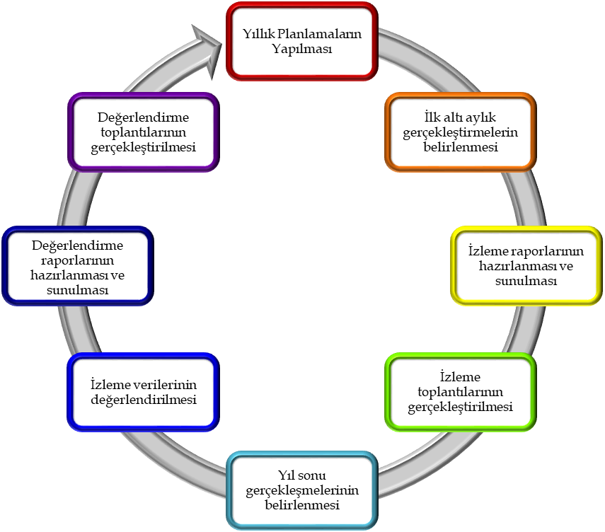

6. Tablo/Şekil/Grafikler
6.1. Tablolar Listesi
Tablo 1. Strateji Geliştirme Kurulu ve Stratejik Plan Ekibi 1
Tablo 2. Üst Politika Belgeleri 5
Tablo 3. Faaliyet Alanlar/Ürün Hizmetler 3
Tablo 4. İç ve Dış Paydaş Analizi 13
Tablo 5. Çalışanların Görev Dağılımı 15
Tablo 6. İdari Personelin Hizmet Süresine İlişkin Bilgiler 15
Tablo 7. Okul/Kurumda Oluşan Yönetici Sirkülasyonu Oranı 15
Tablo 8. İdari Personelin Katıldığı Hizmet İçi Programları 15
Tablo 9. Öğretmenlerin Hizmet Süreleri (An İtibarıyla) 15
Tablo 10. Kurumda Gerçekleşen Öğretmen Sirkülasyon Sayısı 16
Tablo 11. Öğretmenlerin Katıldığı Hizmet İçi Eğitim Programları 16
Tablo 13. Okul/Kurum Rehberlik Hizmetleri 16
Tablo 12. Kurumdaki Mevcut Memur/Yardımcı Hizmetler Personel Sayısı 16
Tablo 13. Okul/Kurum Rehberlik Hizmetleri 16
Tablo 14. Teknolojik Araç-Gereç Durumu 17
Tablo 15. Fiziki Mekân Durumu 17
Tablo 16. Kaynak Tablosu 18
Tablo 17. Harcama Kalemleri 18
Tablo 18. Gelir-Gider Tablosu 18
Tablo 19. Fiziki imkanlar 19
Tablo 20 . Laboratuvar Durumu 20
Tablo 21. Tesis Durumu 21
Tablo 22. Personel Durumu 22
Tablo 23. Personel Bilgileri 23
Tablo 24. Öğrenci Sayıları 24
Tablo 25. GZFT Analizi 26
Tablo 26. Maliyetlendirme 34
Tablo27: Amaç,Hedef, Gösterge ve Stratejiler 35
6.2. Şekiller
Şekil 1 Planlama Süreci 2
Şekil 2 İzleme ve Değerlendirme Süreci 41

YAZITEPE ORTAOKULU MÜDÜRLÜĞÜ
STRATEJİK PLAN HAZIRLAMA EKİBİ İMZA SİRKÜSÜ
Yazıtepe Ortaokulu Müdürlüğünün 2024-2028 Stratejik Planı ekibimiz tarafından okulumuzdaki tüm birimlerin katılımıyla üst belgelere uygun olarak 01.01.2024 tarihi itibariyle yürürlüğe girecek şekilde hazırlanmıştır.

S.NO | ADI SOYADI | ÜNVANI | İMZA
1 | Satılmış GÜMÜŞ | Okul Müdürü
2 | Ali AMUR | Müdür Yrd.
3 | Salih ALTUN | Öğretmen
4 | Gündüz KARAKELLE | Öğretmen
5 | Davut KILIÇ | Veli
6 | Kenan KAYA | Veli

Yukarıda sunulan Yazıtepe Ortaokulu 2024-2028 Yılı Stratejik Planı 43 sayfada ibaret olup, tarafımdan incelenmiş ve imza altına alınmıştır.
Satılmış GÜMÜŞ
Okul Müdürü

UYGUNDUR
…./…./2024
Ali TAŞTAN
Turhal İlçe Milli Eğitim Müdürü

